LAB 8 LOCAL DNS ATTACK
DNS SPOOFING VÀ CACHE POISONING TRÊN MÔ HÌNH pfSense
Họ và tên: Lê Quốc Huy
MSSV: 1150070016
Lớp: TTMT
Link youtube: https://www.youtube.com/@LeQuocHuy981
Hình 1. Cấu hình pfSense trước khi bổ sung DNSLAB
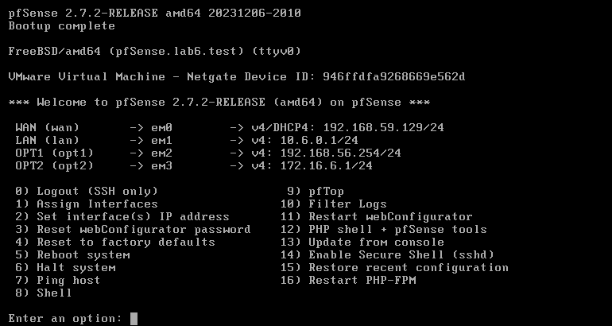
pfSense có WAN, LAN 10.6.0.1/24, OPT1 192.168.56.254/24 và OPT2 172.16.6.1/24.
Hình 2. Thêm card DNSLAB cho pfSense
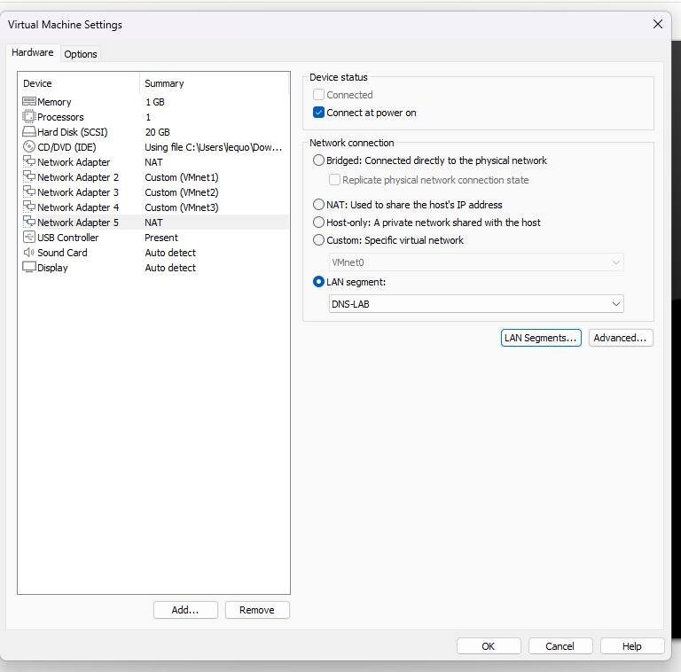
Network Adapter 5 được chọn LAN segment DNS-LAB và bật Connect at power on.
Hình 3. Kiểm tra mạng Kali ban đầu
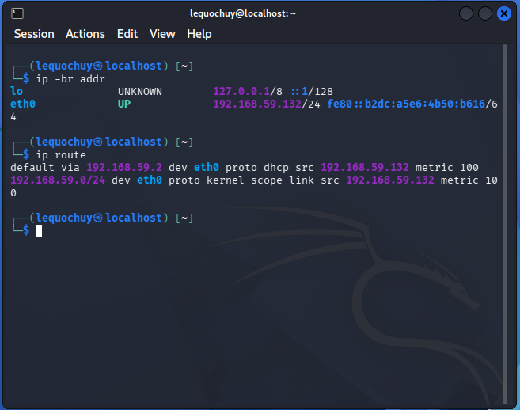
Kali sử dụng eth0 với IP NAT 192.168.59.132/24, gateway 192.168.59.2.
Hình 4. Thêm card DNSLAB cho Kali
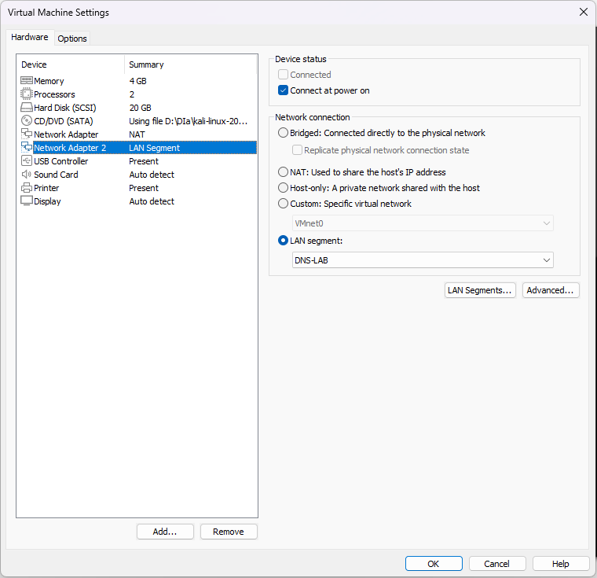
Network Adapter 2 của Kali được nối vào LAN segment DNS-LAB.

Hình 5. Kali nhận card eth1
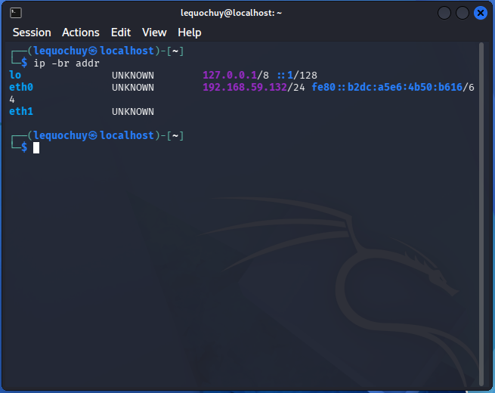
Kết quả ip -br addr xuất hiện eth1 nhưng chưa có địa chỉ IPv4.
Hình 6. Tạo kết nối IP tĩnh trên eth1
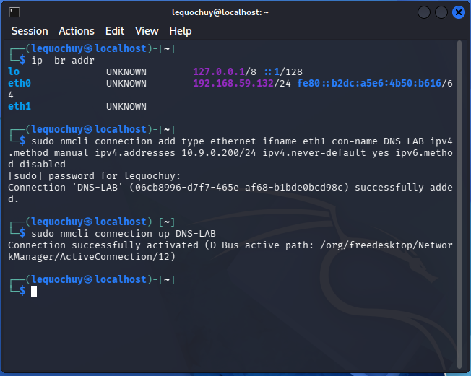
NetworkManager báo tạo và kích hoạt thành công kết nối DNS-LAB với IP 10.9.0.200/24.

Hình 7. Hoàn tất quá trình cài công cụ
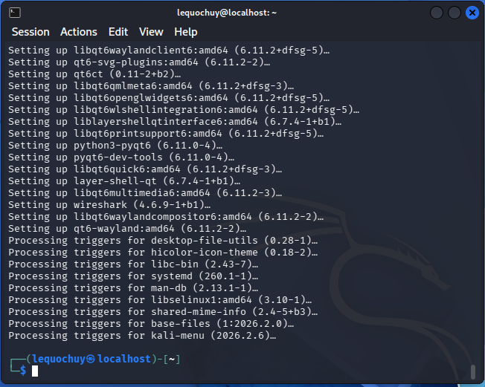
Quá trình cài đặt đã kết thúc và Terminal trở về dấu nhắc lệnh; ảnh hiển thị bước thiết lập Wireshark.
Hình 8. Xác nhận Scapy và địa chỉ IP Kali
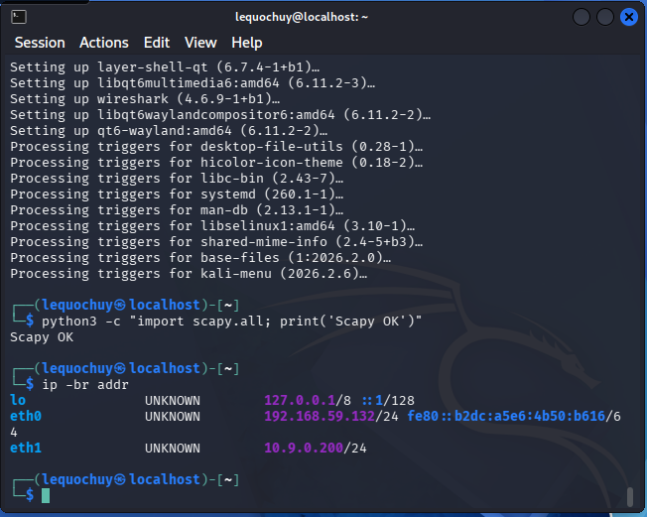
Lệnh Python trả về Scapy OK; eth1 có IP 10.9.0.200/24. Card NAT eth0 vẫn còn bật trong giai đoạn chuẩn bị.
Câu 1. Tại sao /etc/hosts có thể ảnh hưởng trình duyệt nhưng dig @DNS-SERVER vẫn trả kết quả DNS gốc?
Nhiều ứng dụng, gồm trình duyệt khi dùng cơ chế phân giải tên của hệ điều hành, có thể tra cứu /etc/hosts trước DNS theo cấu hình hệ thống. Vì vậy, thêm tên miền trỏ tới 10.9.0.200 trong file này có thể chuyển hướng ứng dụng sang Kali. Trong khi đó, dig @10.9.0.10 gửi truy vấn trực tiếp tới DNS-SERVER, không tra cứu /etc/hosts, nên vẫn nhận bản ghi DNS gốc 172.16.6.10. Cần lưu ý trình duyệt có thể có cache hoặc dùng DNS riêng nên kết quả còn phụ thuộc cấu hình.
Câu 2. Những trường nào của DNS/UDP phải khớp để một phản hồi giả có cơ hội được chấp nhận?
Phản hồi phải khớp với truy vấn đang chờ về transaction ID, tên truy vấn, loại bản ghi và lớp truy vấn. Địa chỉ IP và cổng UDP phải tương ứng với hai đầu kết nối: IP nguồn của phản hồi là DNS server được hỏi, cổng nguồn thường là 53, IP đích là máy gửi truy vấn và cổng đích bằng cổng nguồn của truy vấn. Phản hồi còn phải đến đúng lúc; resolver có thể kiểm tra thêm DNS COOKIE, DNSSEC và các điều kiện hợp lệ khác nên khớp các trường trên chưa bảo đảm được chấp nhận.
Câu 3. Tại sao Task 2 chỉ ảnh hưởng Victim hiện tại, trong khi Task 3 có thể ảnh hưởng nhiều client dùng cùng resolver?
Task 2 gửi phản hồi giả trực tiếp đến Victim để tác động tới truy vấn của máy này, không thay đổi cache của DNS-SERVER. Task 3 gửi phản hồi giả đến resolver; nếu được chấp nhận và lưu vào cache, bản ghi sai có thể được trả cho những client khác cùng hỏi tên miền đó qua resolver. Ảnh hưởng kéo dài đến khi bản ghi hết TTL hoặc cache được xóa.
Câu 4. Vai trò của TTL trong cache poisoning là gì?
TTL quy định thời gian bản ghi được phép lưu trong cache. Trong bài thực hành, phản hồi giả sử dụng TTL 120 giây; nếu resolver chấp nhận và không điều chỉnh TTL, bản ghi sai có thể tiếp tục được trả trong khoảng thời gian này dù script trên Kali đã dừng. TTL giảm dần khi bản ghi nằm trong cache. Khi hết hạn, resolver phải phân giải lại; quản trị viên cũng có thể xóa cache sớm để loại bỏ bản ghi sai.
Câu 5. Tại sao VirtualBox Promiscuous Mode = Allow VMs cần thiết trong bài này?
Trong mô hình VirtualBox của tài liệu, Allow VMs cho phép card Kali nhận cả các khung unicast giữa những máy ảo khác trên cùng mạng nội bộ. Nhờ đó, Kali quan sát được truy vấn DNS để đọc transaction ID, cổng nguồn và tên truy vấn. Nếu chỉ nhận lưu lượng gửi tới chính Kali cùng broadcast/multicast, script có thể không thấy truy vấn cần thiết. Thiết lập này chỉ cho phép quan sát theo cơ chế mạng ảo, không tự tạo lưu lượng; trên VMware cần kiểm tra khả năng bắt gói thực tế vì cách cấu hình khác VirtualBox.
Câu 6. Vì sao LAB 9 dùng mạng DNSLAB riêng thay vì tấn công trực tiếp DC01 DNS của LAN-DOMAIN?
DNSLAB tách các thử nghiệm khỏi LAN-DOMAIN, giúp tránh làm sai DNS của DC01 và ảnh hưởng đăng nhập domain, Active Directory hoặc các dịch vụ đang dùng. Mạng riêng cũng giúp giới hạn máy tham gia, kiểm soát đường đi bằng pfSense và dễ xóa cache, khôi phục cấu hình sau thử nghiệm. Vì vậy, bài sử dụng DNS-SERVER riêng tại 10.9.0.10 thay cho DNS của domain.
Câu 7. Khác nhau giữa authoritative DNS, recursive resolver và caching resolver?
Authoritative DNS quản lý dữ liệu của một zone và trả lời dựa trên các bản ghi thuộc zone đó. Recursive resolver nhận yêu cầu từ client, thực hiện hoặc chuyển tiếp các truy vấn cần thiết để lấy kết quả cuối cùng. Caching resolver lưu tạm kết quả theo TTL để trả lời nhanh cho các truy vấn sau. Đây là các vai trò có thể cùng tồn tại trên một dịch vụ: BIND9 trong bài vừa authoritative cho lab9.test, vừa phân giải và lưu cache cho client DNSLAB.
Câu 8. DNSSEC giải quyết vấn đề gì và vì sao zone .test unsigned trong LAB 9 không tự được bảo vệ?
DNSSEC dùng chữ ký số và chuỗi tin cậy để resolver kiểm tra nguồn gốc, tính toàn vẹn của dữ liệu DNS, qua đó phát hiện dữ liệu giả mạo khi việc xác thực được thiết lập đầy đủ. DNSSEC không mã hóa nội dung truy vấn. Zone thử nghiệm chưa ký không có chữ ký và chuỗi tin cậy phù hợp để xác thực bản ghi. Vì vậy, bật dnssec-validation trên resolver không tự biến zone .test unsigned thành zone được bảo vệ; muốn xác thực zone nội bộ cần ký zone và cấu hình trust anchor phù hợp.
Câu 9. Tại sao chỉ chặn UDP/53 là chưa đủ nếu muốn kiểm soát DNS trong mạng hiện đại?
DNS truyền thống còn dùng TCP/53, chẳng hạn khi phản hồi lớn hoặc phải chuyển từ UDP sang TCP. Ngoài ra, DNS có thể được truyền qua TLS trên TCP/853, HTTPS trên TCP/443 hoặc QUIC, như DoQ thường dùng UDP/853 và DoH qua HTTP/3 dùng UDP/443. Vì vậy, cần kết hợp chính sách chỉ cho dùng resolver được chỉ định, kiểm soát DNS mã hóa và cấu hình trên thiết bị; chỉ chặn UDP/53 không bao phủ các đường phân giải này.
Câu 10. Nêu tối thiểu bốn biện pháp hardening sau khi hoàn thành bài.
Sau thực hành, cần tắt Promiscuous Mode hoặc trả về Deny theo nền tảng; phân đoạn mạng để máy không tin cậy không cùng lớp mạng với client và DNS server; giới hạn client chỉ được hỏi resolver được chỉ định; giới hạn recursion và truy vấn trên BIND9 cho mạng được phép. Đồng thời, khôi phục DNS COOKIE mặc định, duy trì ngẫu nhiên cổng nguồn và transaction ID, bật xác thực DNSSEC cho các zone có chuỗi tin cậy hợp lệ, cập nhật phần mềm và giám sát phản hồi DNS bất thường. Cuối cùng, dừng các script mô phỏng, khôi phục /etc/hosts và xóa cache giả để đưa môi trường về trạng thái ban đầu.

